Navodila za registracijo na Aluk Portal

• Obiščite portal: V brskalnik vpišite naslov portal.aluk.si.

• Oddajte zahtevek: Na vstopni strani kliknite na gumb "Nov uporabnik" in izpolnite obrazec s svojimi podatki.

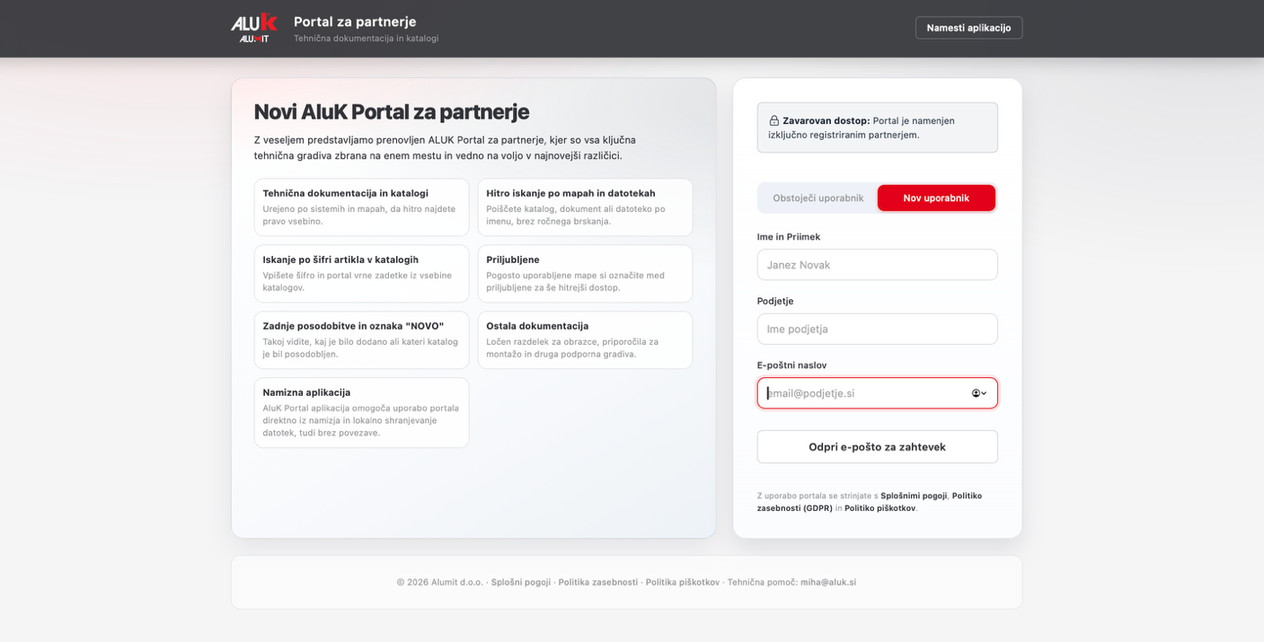

• Potrditev e-naslova: V svoj e-poštni nabiralnik boste prejeli sporočilo. Za aktivacijo računa kliknite na rdeč gumb "Sprejmi vabilo in vstopi".

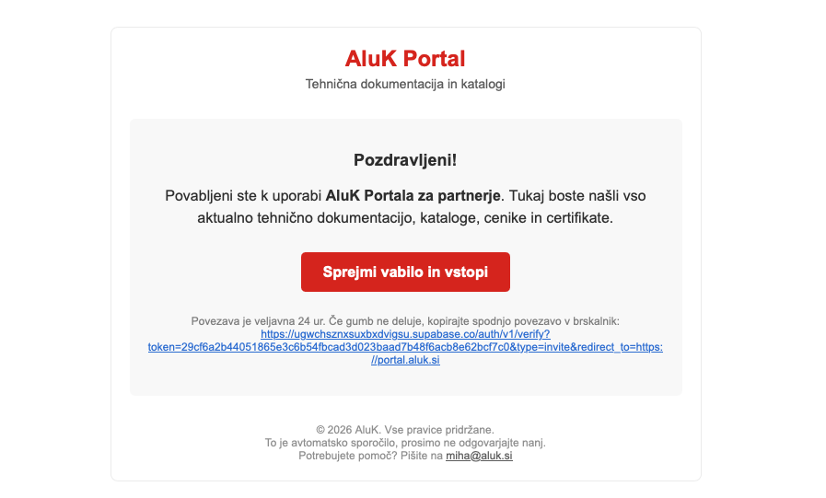
Ponovna prijava za že registrirane uporabnike: V kolikor ste že registrirani in vas sistem odjavi iz portala, na vstopni strani izberite možnost »Obstoječi uporabnik«. Vpišite svoje ime, priimek ter e-poštni naslov. Na vaš e-mail boste prejeli sporočilo, v katerem preprosto kliknete gumb »Vstopi v portal« za ponovni dostop

- Samodejna prijava: Po kliku vas bo sistem samodejno prijavil v vaš novi uporabniški račun.

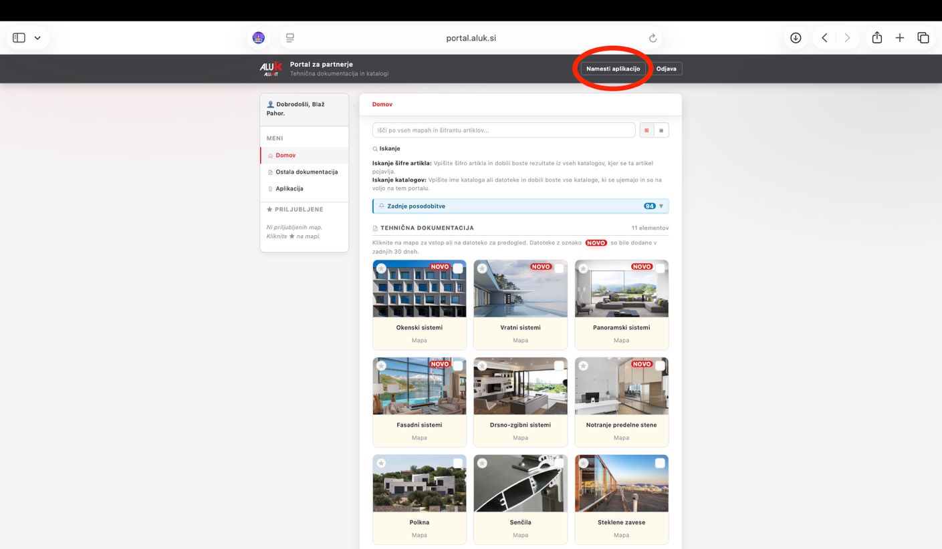

- Namestitev na namizje (Offline uporaba) Portal si lahko namestite tudi kot aplikacijo na svoje namizje. To storite tako, da v portalu kliknete gumb »Namesti aplikacijo«, ki se nahaja desno zgoraj.

V kolikor naletite na težave se lahko obrnete na nas preko e-naslova: miha@aluk.si

